
0
2014.4.18
硫磺市场周报告

责任编辑：韩月霞
电 话：86-010-58303498
传 真：86-010-58303388
编辑邮箱：hyx@chinaccm.com
地址：北京市朝阳区高碑店盛世龙源12号楼（邮编：100022）

硫磺市场周报目录

一、本周国际市场 3
1.1国际价格参考 3
1.2中国进口硫磺到岸价格走势图 4
二、本周国内市场 4
2.1国内炼厂硫磺价格走势图 4
2.2港口港存及成交价格参考 5
2.3中国硫磺市场区域参考价 5
2.4国内炼厂硫磺一周价格涨跌表 5
2.5中国硫磺市场一周评述及后市预测 7
三.上游产品 8
四.下游相关产品 9
五.影响因素 9

责任编辑： 韩月霞
手 机: 18600598082
电 话: 010-58303498
传 真: 010-58303388
E-mail: hyx@chinaccm.com
Q Q ： 67922184

一、本周国际市场

1.1国际价格参考
产品 | 区域 | 4月11日价格(美元/吨) |  | 4月18日价格(美元/吨)
产品 | 区域 | 合同价 | 现货价 | 合同价 | 现货价
硫磺(固态散装） | FOB温哥华（一季度）2014 | 170-185 | 150-160 | 170-190 | 140-145
硫磺(固态散装） | FOB中东（一季度）2014 | 150-170 | 150-160 | 150-170 | 130-135
硫磺(固态散装） | FOB 卡塔尔 2014年3月 | 153 | -- | 153 | --
硫磺(固态散装） | FOB 阿联酋2014年3月 | 170 | -- | 170 | --
硫磺(固态散装） | FOB 伊朗 | -- | 165-170 | -- | 125-130
硫磺(固态散装） | FOB黑海（块粉-颗粒）（一季度）2014 | 100-125 | 120-150 | 100-125 | 120-150
硫磺(固态散装） | 美国海湾（一季度）2014 | 160 | 140-145 | 155-160 | 125-130
硫磺(固态散装） | CFR巴西（一季度）2014 | 185-190 | 155-170 | 185-190 | 155-160
硫磺(固态散装） | CFR地中海10,000t以下（一季度）2014 |  | 130-150 |  | 125-135
硫磺(固态散装） | CFR北非（一季度）2014 | 125-140 | 160-170 | 125-140 | 145-160
硫磺(固态散装） | CFR印度 | -- | 190-195 | -- | 165-175
硫磺(固态散装） | CFR中国（一季度）2014 | 120-155 | 120-155 | 120-155 | 120-155
硫磺（液态） | CFR坦帕/佛罗里达（一季度）2014 | 133 | -- | 133 | --
硫磺（液态） | CFR比.荷.卢联盟（一季度）2014 | 131-145 | -- | 158-172 | --
硫磺（液态） | CPT 西北欧（一季度）2014 | 169-187 | -- | 196-214 | --

1.2中国进口硫磺到岸价格走势图
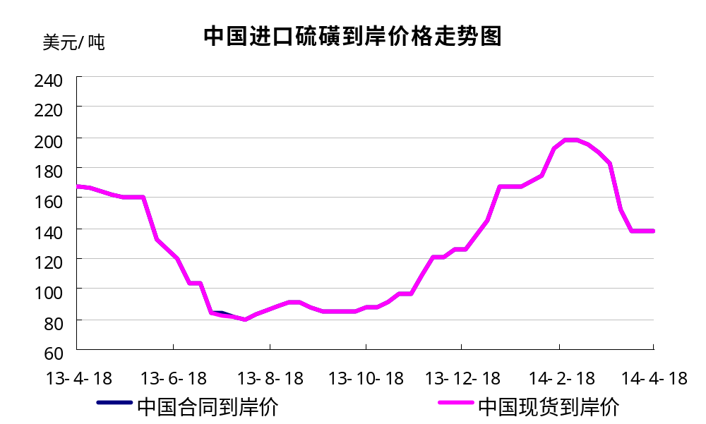

二、本周国内市场

2.1国内炼厂硫磺价格走势图
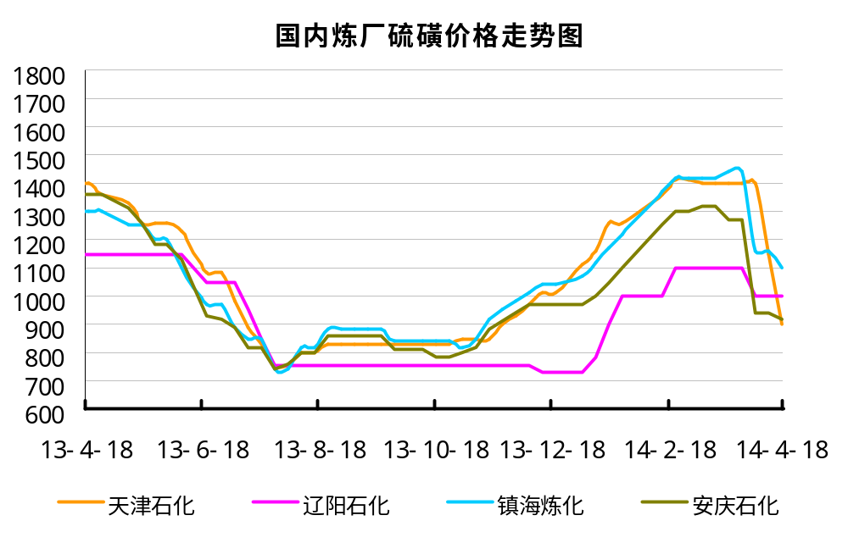

2.2港口港存及成交价格参考
日期 | 产品名称 | 港口 | 库存量 | 计量单位 | 备注
2014-4-18 | 硫磺 | 南通港 | 45 | 万吨 | 散货颗粒成交在1070-1080
2014-4-18 | 硫磺 | 防城港 | 47.6 | 万吨 | 散货颗粒报价1050
2014-4-18 | 硫磺 | 湛江港 | 13 | 万吨
2014-4-18 | 硫磺 | 北海港 | 5 | 万吨
2014-4-18 | 硫磺 | 镇江港 | 23 | 万吨 | 散货颗粒成交在1070
2014-4-18 | 硫磺 | 青岛港 | 24 | 万吨 | 散货颗粒报价900-950，日韩块粉报价在,950-970元/吨
2014-4-18 | 硫磺 | 天津港 | 0 | 万吨
2014-4-18 | 硫磺 | 日照港 | 0 | 万吨
2014-4-18 | 硫磺 | 龙口港 | 1.1 | 万吨 | 日韩液硫为主

2.3中国硫磺市场区域参考价
省市及地区 | 固体硫磺成交价格（元/吨） | 液体硫磺成交价格（元/吨）
东北 | 730-950 | 600-700
华北 | 950-1000 | 900-1050
沿江 | 940-1080
山东 | 1000-1050 | 850-950
华东 | 900-950 | 900-920
华南 | 850-1050
西南 | 850-1020
西北 | 650-900

2.4国内炼厂硫磺一周价格涨跌表
地区 | 生产厂家 | 规格 | 价格类型 | 2014-4-11 | 2014-4-18 | 价格单位 | 周涨跌
东北 | 大庆炼化 | 固体 | 出厂价 | 730 | 730 | 元/吨 | 0
东北 | 大庆石化 | 固体 | 出厂价 | 730 | 730 | 元/吨 | 0
东北 | 大连西太平洋石化 | 固体 | 出厂价 | 1170 | 1100 | 元/吨 | -70
东北 | 大连西太平洋石化 | 液体 | 出厂价 | 1020 | 950 | 元/吨 | -70
东北 | 辽河石化 | 固体 | 出厂价 | 1000 | 650 | 元/吨 | -350
东北 | 辽阳石化 | 液体 | 出厂价 | 1000 | 900 | 元/吨 | -100
华东 | 上海金山石化 | 固体 | 出厂价 | 1400 | 1040 | 元/吨 | -360
华东 | 上海金山石化 | 液体 | 出厂价 | 1360 | 1000 | 元/吨 | -360
华东 | 南京金焰锶业 | 固体 | 出厂价 | 1490 | 1490 | 元/吨 | 0
华东 | 扬子石化 | 固体 | 出厂价 | 1420 | 1170 | 元/吨 | -250
华东 | 扬子石化 | 液体 | 出厂价 | 1460 | 1130 | 元/吨 | -330
华东 | 金陵石化 | 固体 | 出厂价 | 1400 | 1070 | 元/吨 | -330
华东 | 金陵石化 | 液体 | 出厂价 | 1420 | 1070 | 元/吨 | -350
华东 | 镇海炼化 | 固体 | 出厂价 | 1440 | 1100 | 元/吨 | -340
华东 | 镇海炼化 | 液体 | 出厂价 | 1430 | 1050 | 元/吨 | -380
华东 | 高桥石化 | 固体 | 出厂价 | 1370 | 900 | 元/吨 | -470
华东 | 高桥石化 | 液体 | 出厂价 | 1320 | 900 | 元/吨 | -420
华中 | 九江石化 | 固体 | 出厂价 | 1330 | 950 | 元/吨 | -380
华中 | 京山钡盐 | 固体 | 出厂价 | 1100 | 1100 | 元/吨 | 0
华中 | 安庆石化 | 固体 | 出厂价 | 1270 | 920 | 元/吨 | -350
华中 | 武汉石化 | 固体 | 出厂价 | 1330 | 980 | 元/吨 | -350
华中 | 洛阳石化 | 固体 | 出厂价 | 1280 | 970 | 元/吨 | -310
华中 | 长岭石化 | 固体 | 出厂价 | 1400 | 1000 | 元/吨 | -400
华北 | 天津石化 | 固体 | 出厂价 | 1400 | 900 | 元/吨 | -500
华北 | 天津石化 | 液体 | 出厂价 | 1330 | 800 | 元/吨 | -530
华北 | 日照岚桥石化 | 固体 | 出厂价 | - | - | 元/吨 | 0
华北 | 日照岚桥石化 | 液体 | 出厂价 | 1300 | 1000 | 元/吨 | -300
华北 | 沧州炼厂 | 固体 | 出厂价 | 1410 | 950 | 元/吨 | -460
华北 | 沧州炼厂 | 液体 | 出厂价 | 1370 | 900 | 元/吨 | -470
华北 | 济南炼厂 | 液体 | 出厂价 | 1230 | 1010 | 元/吨 | -220
华北 | 燕山石化 | 固体 | 出厂价 | 1240 | 860 | 元/吨 | -380
华北 | 燕山石化 | 液体 | 出厂价 | 1330 | 920 | 元/吨 | -410
华北 | 胜利油田 | 固体 | 出厂价 | 1250 | 1100 | 元/吨 | -150
华北 | 青岛炼化 | 固体 | 出厂价 | 1350 | 1100 | 元/吨 | -250
华北 | 青岛炼化 | 液体 | 出厂价 | 1160 | 950 | 元/吨 | -210
华北 | 青岛石化 | 液体 | 出厂价 | 1150 | 940 | 元/吨 | -210
华北 | 齐鲁石化 | 固体 | 出厂价 | 1350 | 1100 | 元/吨 | -250
华北 | 齐鲁石化 | 液体 | 出厂价 | 1260 | 1030 | 元/吨 | -230
华南 | 广州石化 | 块粉 | 出厂价 | - | - | 元/吨 | 0
华南 | 广州石化 | 颗粒 | 出厂价 | 1300 | 1300 | 元/吨 | 0
华南 | 海南炼化岛内 | 固体 | 出厂价 | 1350 | 1250 | 元/吨 | -100
华南 | 海南炼化岛外 | 固体 | 出厂价 | 1150 | 1050 | 元/吨 | -100
华南 | 湛江东兴 | 固体 | 出厂价 | 1400 | 1270 | 元/吨 | -130
华南 | 福建联合石化 | 固体 | 出厂价 | 1180 | 1180 | 元/吨 | 0
华南 | 茂名石化 | 固体 | 出厂价 | 1350 | 950 | 元/吨 | -400
西北 | 兰州石化 | 固体 | 出厂价 | 1050 | 880 | 元/吨 | -170
西北 | 塔河石化 | 固体 | 出厂价 | 820 | 650 | 元/吨 | -170
西北 | 独山子石化 | 固体 | 出厂价 | - | - | 元/吨 | 0
西北 | 长庆炼化 | 固体 | 出厂价 | 950 | 900 | 元/吨 | -50
西南 | 中石化普光 | 固体 | 出厂价 | 1300 | 900 | 元/吨 | -400
西南 | 中石化普光万州 | 固体 | 出厂价 | 1400 | 1050 | 元/吨 | -350
西南 | 重庆天然气净化总厂 | 固体 | 出厂价 | 800 | 800 | 元/吨 | 0

2.5中国硫磺市场一周评述及后市预测
本周全国多数炼厂仍然存在库存压力，普光万州报价1050元/吨，合同户价格1020元/吨，库存3.5万吨左右，暂时铁路运力在2000吨/天，厂区报价900元/吨，合同户价格870元/吨，库存7万多吨，下游拿货仍显疲态。周初部分贸易商询货补仓，长江港口地区持货商率先推涨，硫磺散货颗粒商谈价格拉涨至1070-1080元/吨。受长江港口价格上行影响，青岛和防城港口地区硫磺价格也小幅上行。目前日韩块粉报价在950-970元/吨，俄罗斯块粉报价在930-950元/吨。
港口方面：中国主港硫磺库存总量约159万吨，成交行情一般。目前南通港硫磺库存45万吨，散货颗粒主流报价在1070-1080元/吨左右，实际成交小单为主。镇江港硫磺库存约23万吨。防城港硫磺库存47.6万吨，实际成交清淡，部分贸易商散货颗粒报价1050元/吨，具体成交情况暂不明确。青岛大港加黄岛地区整体库存约24万吨，小单成交为主。散货颗粒报价稳定在900-950元/吨左右，块粉价格小幅上行，日韩块粉主流报价在950-970元/吨左右，据悉有小单成交在950元/吨，俄罗斯块粉报价在930-950元/吨。
后市预测：本周国内港口硫磺市场小幅上行，但港口实际成交量仍比较小，贸易商多持货观望后市发展。下游一铵市场逐渐转淡，二铵企业目前将重心转移至出口方面，据化肥业内人士预测本期化肥出口主要以低价走量为主，这意味着化肥企业对硫磺仍有一定需求。国际方面：据悉台塑4月16日结束一船1.5万吨硫磺招标，成交价格在130-135美元/吨FOB（折合成人民币价格到南通港约1100元/吨cfr），国际贸易商中标，5月1-5日装船。国内硫磺现货市场将会受到支撑，但由于国内炼厂硫磺库存高企，此番推涨幅度将受限，短时间内硫磺市场将会小幅上行，预计幅度在50-100元/吨。

三.上游产品
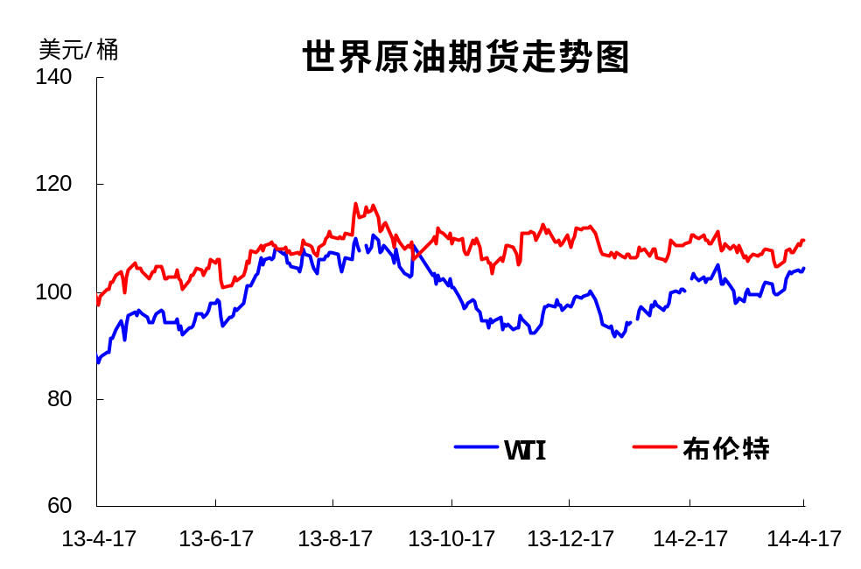
本周WTI原油价格在103.40-104.05美元/桶，布伦特原油价格在107.33-109.6美元/桶左右震荡。本周国际原油价格整体震荡上行。受美国经济指标表现良好提振，本周内WTI期货价格涨至约六周以来高位水平，而国际能源署下调全球石油预期，石油输出国组织欧佩克也下调2014年全球对其原油需求预期，布伦特价格小幅承压。截止本周三美国上周原油库存增幅为预期的近五倍，乌克兰紧张局势持续升级，这对冲了原油库存大幅攀升的利空。目前，WTI和布伦特原油期货价格分别稳定在103和108美元左右。乌克兰局势方面，美国及欧盟对俄制裁政策仍存疑虑，前景不甚明朗。利空影响，国际原油持续上行的可能性较小。

四.下游相关产品
一铵：本周一铵市场弱势运行，下游复合肥需求萎缩，厂家走货情况日渐低迷，一铵进入需求淡季，已有部分厂家选择淡季检修或降负荷，本月底有部分厂家计划检修，长江港口部分厂家有部分出口签单。原料方面：中国主港硫磺库存总量约159万吨，成交行情清淡；合成氨市场疲软运行；磷矿石、硫酸市场盘整为主。
二铵：本周二铵市场疲软运行，国内春季订单完成，各地春耕用肥陆续启动，部分地区经销商开始降价甩货，东北地区64%二铵主流出库报价2700-2850元/吨，新疆地区64%二铵主流批价2700-2900元/吨。二铵国内需求即将进入空缺期，企业以集港为主，出口订单在谈，价格仍未确定，据闻印度方面意向到岸价为430美元/吨。

五.影响因素
- 中国主港硫磺库存159万吨，商家挺价观望；
- 国际硫磺价格下行，市场担忧情绪增强；
- 国内炼厂价格连续走低，库存压力大；
- 下游磷肥淡季出口商谈中，或现利好；

